ЦИКЛ ВНЕУРОЧНЫХ ЗАНЯТИЙ «РАЗГОВОРЫ О ВАЖНОМ»
ДЛЯ ОБУЧАЮЩИХСЯ С НАРУШЕНИЯМИ ЗРЕНИЯ 3-5 КЛАССОВ
ТЕМА: «ДЕНЬ ЗНАНИЙ»
5 сентября 2022 г.
«Зачем нам знания?»

Цель занятия: развитие у обучающихся с нарушениями зрения интереса к новым знаниям, воспитание гордости за свою страну, формирование понимания значимости знаний для достижений в науке, культуре, для развития общества и улучшения качества жизни людей.

Формирующиеся ценности: самореализация, развитие, дружба.

Планируемые результаты:
Личностные: желание расширять свою эрудицию и общую культуру; проявление эмоционального интереса к знаниям, научным открытиям, в которых Россия занимает лидирующие позиции, гордиться успехами своей страны; стремление к саморазвитию и самообразованию; наличие ценностного отношения к знаниям, как к важнейшему средству успешной самореализации.
Предметные: расширение знаний о великих научных открытиях российских ученых XIX – ХХ века, о деятельности создателей радио, самолетов, космических кораблей и станций, атомных ледоколов.
Метапредметные: применение полученных знаний в стандартных и нестандартных ситуациях (сравнение иллюстративного ряда, анализ текстовой и видео-информации, выполнение интерактивных заданий): формулирование обобщений и выводов; развитие положительного отношения к идее постоянного обогащения своих знаний и практических умений; проявление активности в совместной деятельности.
Продолжительность занятия 30 минут.
Рекомендуемая форма занятия: эвристическая беседа, интерактивные задания (заменяются дидактическими играми) и игры, работа с видеоматериалами (показ видеоматериалов должен сопровождаться тифлокомментированием – аудиозапись или подробные устные комментарии учителя); совместная деятельность детей.
Комплект материалов:
- сценарий,
- методические рекомендации,
- видеоролик (сопровождается тифлокомментированием),
- комплект интерактивных заданий (заменяется дидактическими играми),
- презентационные материалы (должны быть разработаны в соответствии с требованиями к мультимедийным презентациям для лиц с нарушениями зрения).

Содержательные блоки занятия:
Часть 1. Мотивационная.
Введение в тему. Чтение стихотворных строк на фоне видеоролика – запуск ракеты с космодрома, последующее сравнение двух картин о жизни в первобытном обществе и современного города становится мотивом для обсуждения научных достижений, которые обогатили знания человечества и открыли ему дорогу к прогрессу. Обучающиеся после совместного обсуждения сделают первый вывод о том, что знания человека – это основа развития не только его самого, но и вклад в развитие общества и всего человечества.
Часть 2. Основная.
Беседа о некоторых важнейших открытиях людей на протяжении истории человечества – укрощение огня, создание первых гвоздей, первого колеса, первого русского паровоза, последующие открытия радио, воздушного транспорта, освоение космического пространства, должно утвердить обучающихся в идее, что без изучения окружающего мира, без накопления знаний и их применения в трудовой деятельности, невозможно развитие жизни.
Часть 3. Заключение.
Обучающиеся после совместного обсуждения сделают вывод о ценности человеческого знания, напишут в процессе групповой работы слова для плаката на эту тему.

СЦЕНАРИЙ ЗАНЯТИЯ

Часть 1. Мотивационная (до 5 минут)
Учитель: Ребята, добрый день! Конечно, каждый из вас правильно ответит на вопрос «Зачем нам знания?» и может ли сегодня жить в обществе человек неграмотный, необразованный! Но очень хочется, чтобы мы не только ответили на этот вопрос, но и доказали свои суждения. А для этого я предлагаю вам узнать что-то новое.
Вводное видео
Дикторский текст
1 сентября - День знаний!
А зачем человеку знания?
Человек с древних времен пытался понять, как устроен мир, что представляет собой наша планета Земля, почему происходят разные явления природы: закат и восход Солнца, смена дня и ночи, приливы и отливы.
Древние люди научились не только добывать огонь, но и поддерживать его, использовать в разных целях.
Массовое применение очагов в Европе началось более 100 тысяч лет назад
В глубокой древности люди стали делать каменные орудия труда, а позднее плавить металлы, создавать простейшие механические приспособления, облегчающие труд людей.
В XIX и XX веках начинает активно развиваться производство, фабрики и заводы.
В XXI веке активно развиваются различные технологии. Человечество изобретает автономное искусственное сердце, гиперзвуковой летательный аппарат, робота, умеющего создавать свои копии, шлем виртуальной реальности и многое-многое другое.
Современным людям важно знать, как идёт развитие знаний человека об окружающем мире, как люди используют эти знания для улучшения своей жизни.
Чем больше узнаешь, тем сильнее станешь!

Беседа:
Учитель: О ком прозвучала песня в видеофильме? Что сказал герой этой песни? Вы узнали его?
Примерный ответ: Это Юрий Алексеевич Гагарин – первый космонавт.
Учитель: Рассмотрите две картины «Жизнь первобытного человека» и «Современный город» (презентация прилагается) (для слепых обучающихся учитель подробно описывает картины, рассказывает, что на них изображено; слабовидящим обучающимся предлагаются крупные, яркие, высококонтрастные изображения для индивидуальной работы или презентационные материалы, адаптированные к их зрительным возможностям).
Сравните их. О чем они рассказывают? Можно ли найти в них черты сходства?

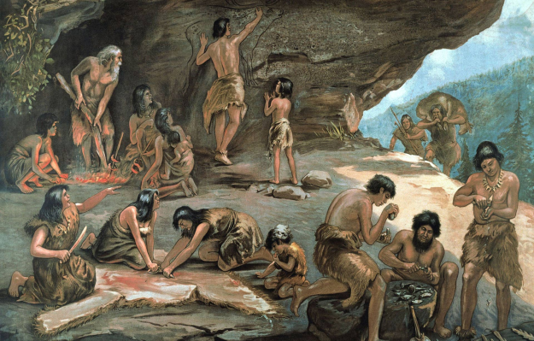

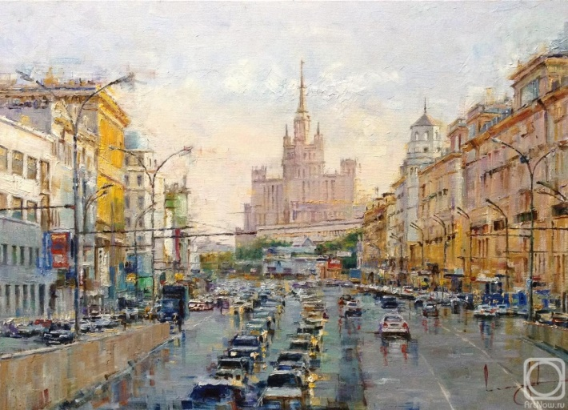
Примерные ответы: «Сравнить эти картины невозможно, они очень разные. Одна рассказывает, как жили люди в далекой древности? А другая – про Москву – какая она сегодня», «Сходство найти нельзя: все разное – в первобытном обществе у людей не было хороших условий жизни: теплых домов, транспорта, электричества».

Часть 2. Основная (с использованием презентации до 20 минут)
Учитель: Первобытные люди не только пользовались огнем, но и умели его поддерживать и использовать. А массовое применение очагов в Европе началось 350 тыс. лет до н.э.
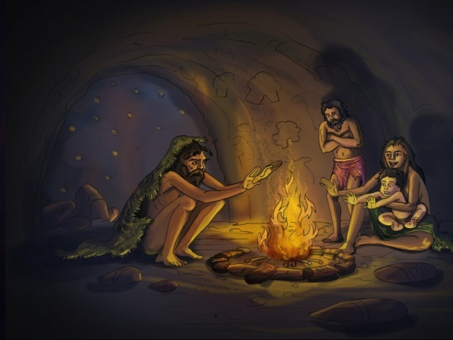
Какие знания приобрели древние люди, «приручив» огонь? Как использовали его?
Примерные ответы: «Они поняли, что жареная на огне пища вкуснее и полезнее, чем сырая», «Они могли греться, спасаться от холода»; «Наверное, сушить одежду», «Древние научились закалять на огне свои пики и стрелы».
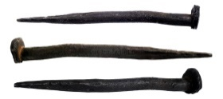
Первые гвозди, сделанные человеком (слепым обучающимся может быть предложено рельефно-графическое изображение; слабовидящим предлагается укрупненная иллюстрация или слайд презентации, адаптированный к их зрительным возможностям)
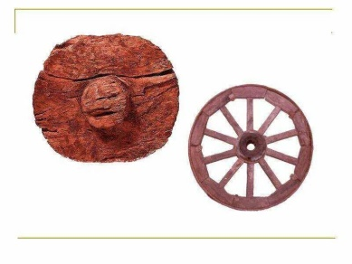
Древнее колесо (слепым обучающимся может быть предложено рельефно-графическое изображение; слабовидящим предлагается укрупненная иллюстрация или слайд презентации, адаптированный к их зрительным возможностям)

Учитель: Можно ли представить ремонт, строительство без гвоздей? Можно ли представить машину, которая едет без колес?
Стал ли легче труд мастера, когда появилась машина для производства гвоздей?
Примерные ответы: «Без гвоздей ничего не построишь! Не будешь же дом 20-этажный клеить!», «Гвозди разные бывают – и железные, и деревянные. В хозяйстве все пригодятся, – так мой папа говорит»; «Конечно, машин без колес не бывает!», «Ну, если только на лыжах!», «Когда работает машина, всегда труд становится легче! Попробуй-ка побить прут железный, чтобы гвоздь получился!
Учитель: Только в начале XIX века появились машины для производства гвоздей. До того времени они делались вручную. Мастер – кузнец нагревал металлический пруток и выковывал острый конец и шляпку.
Шесть с половиной тысяч лет назад появилось колесо. Подумаешь, колесо! Но оно изменило всю жизнь человека: передвижение, торговлю, строительство, отдых….
За тысячи лет оно, конечно, изменилось внешне, но колеса любых исторических эпох, несмотря на внешний вид, позволяют коляске, телеге, велосипеду, машине и другим механизмам передвигаться! И ничего более удобного для передвижения по земле не придумали!
Учитель: Скажите, ребята, удобно ли пить воду или молоко из ладошки? Или руками хватать горячую кукурузу? А почему бы не использовать свойство глины для лепки тарелки или кувшина? А потом использовать огонь (жар), чтобы сделать изделия более прочными?
Археологические раскопки говорят о том, что уже 6 тысяч лет назад люди знали, как сделать свой быт удобнее и красивее. А потом люди научились столько делать разнообразной керамики, что она стала доступна всем, а не только богатым людям.
Учитель: Выскажите суждение о том, как изменилась жизнь людей после создания ими того, что нарисовано на картине (учитель подробно описывает картину для слепых обучающихся, слабовидящим обучающимся предлагаются крупные высококонтрастные изображения для индивидуальной работы или демонстрируется слайд презентации, адаптированный к их зрительным возможностям)?
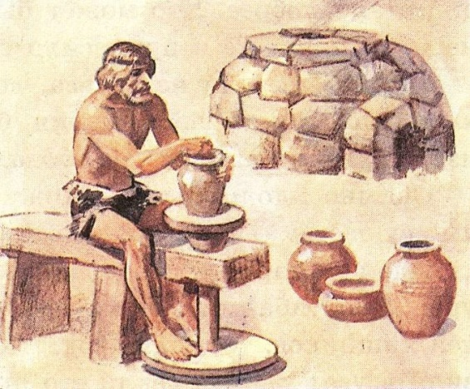
Примерные ответы: «Люди стали использовать глину, чтобы сделать посуду», «Сделать горшки, вазы, плошки позволял гончарный круг», «Чтобы посуда была твердой, ее в печке обжигали – закаляли!»
Учитель: Проходили столетия. Все новые и новые открытия совершали люди, все более прогрессивным становилось человеческое общество. А после появления письменности стало развиваться образование. Все больше людей заканчивали школы и университеты, все больше научных открытий делали ученые.
И сегодня нас уже не удивляют сообщения о том, что ученые-медики создали новое лекарство, которое спасет людей от опасной болезни, а ученые-конструкторы подготовили проект нового реактивного самолета, а ученые-педагоги создали программу обучения глухих и слепых детей.

ИНТЕРАКТИВНОЕ ЗАДАНИЕ №1
Игра-соревнование (установление соответствия).
Учитель: Ребята, разделитесь на группы.
Знаете ли вы, кто эти ученые?
Что они изобрели?
Посоветуйтесь и попробуйте найти правильные ответы в правом столбце. Группа, которая все сделает правильно, и быстро, станет победителем.
Видеоряд: картинки – в левом столбце, имя ученого – в правом.
Для слепых обучающихся проводится дидактическая игра. Нужно подобрать и прослушать аудиодорожку с информацией о ведущей деятельности, выдающихся открытиях, достижениях и изобретениях известного ученого, а затем из нескольких карточек с именами ученых выбрать карточку с именем этого ученого)
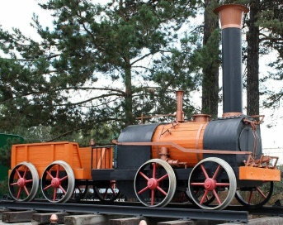 | Крепостные мастера Ефим Алексеевич и Мирон Ефимович Черепановы
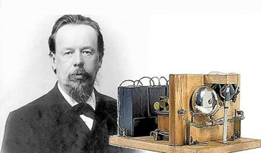 | Александр Степанович Попов
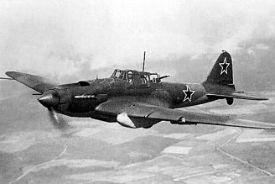  Самолет ИЛ-2  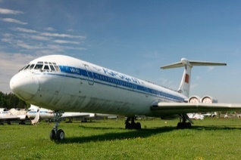  Самолет ИЛ-62 | Сергей Владимирович Ильюшин
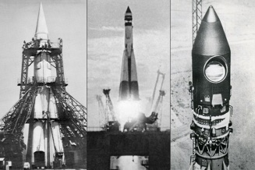 | Сергей Павлович Королев

ИНТЕРАКТИВНОЕ ЗАДАНИЕ№2.
Викторина «Что? Где? Когда?
Категория 1: Проверьте себя – что вы знаете о космосе
– Планета, на которой существует жизнь (Земля)
– Спутник Земли (Луна)
– Планета с женским именем (Венера)
– Самая большая планета Солнечной системы (Юпитер)
Категория 2: Проверьте себя – что вы знаете о космонавтах?
Задание: закончите предложение. Если ответ верен, то карточка переворачивается, открывается портрет человека, о котором шла речь.
– Первый советский космонавт (Ю.А. Гагарин)
– Первая советская женщина – космонавт (В.В. Терешкова)
– Первый советский космонавт, который вышел в открытый космос (А.А. Леонов)
– Первая женщина-космонавт, которая вышла в космос (С.Е. Савицкая)
Для слепых обучающихся викторина проводится устно, без использования интерактивных средств (например, если обучающийся правильно закончил предложение, то запускается аудиофайл с биографией человека, о котором идет речь)
Часть 3. Заключение (до 5 минут)
Учитель: Напишите на листке бумаги главный смысл сегодняшнего занятия. Поменяйтесь с соседом по парте и обсудите ваши суждения.
Будем помнить всегда и везде народную мудрость:
- Не бойся, когда не знаешь, страшно, когда знать не хочется.
- Мир освещается солнцем, а человек знанием!
Творческое задание (на усмотрение учителя): класс делится на группы, каждая из которых «создает» проект автомобиля (самолета, поезда) будущего, разрабатывает презентацию проекта. К работе можно привлечь родителей (слепые обучающиеся выполняют задание с помощью ассистента, при делении класса на группы группа не должна состоять только из слепых обучающихся, они могут входить в группу, образованную слабовидящими обучающимися, а также сверстниками с сохранным зрением).

